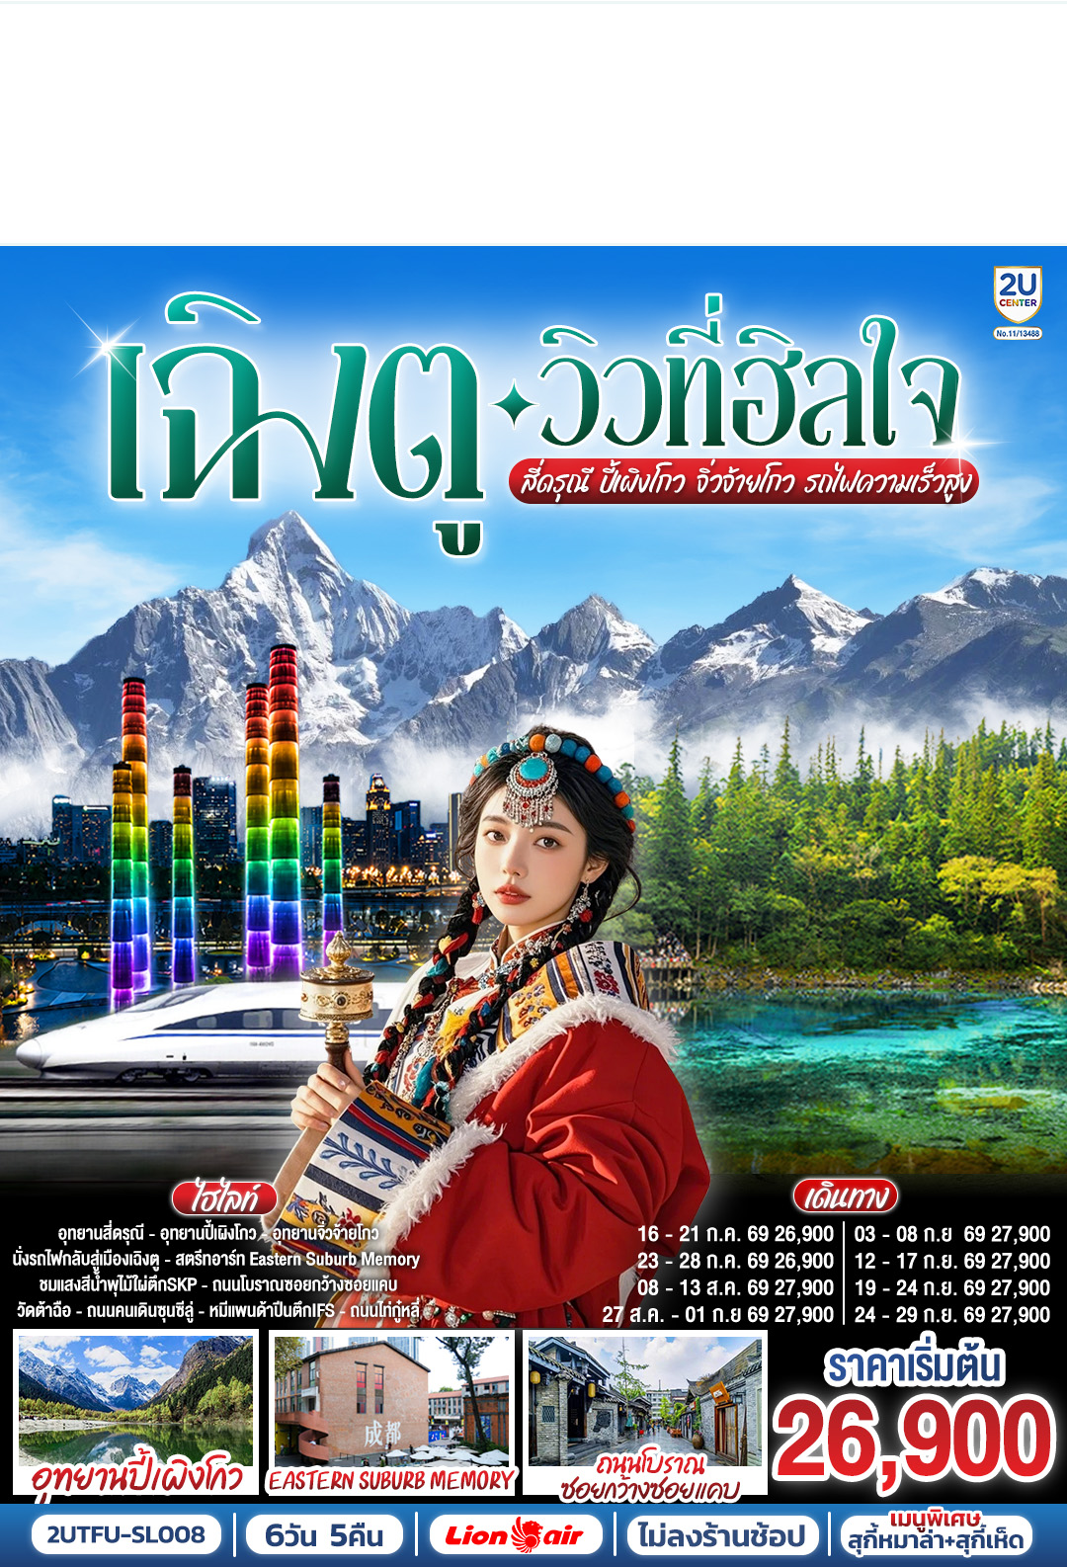
เฉิงตู…วิวที่ฮีลใจ อุทยานสี่ดรุณี อุทยานปี้เผิงโกว
อุทยานจิ่วจ้ายโกว นั่งรถไฟความเร็วสูง 6วัน 5คืน
*ไม่ลงร้านช้อป*
โดยสายการบิน Thai Lion Air (SL)
 | โปรแกรมเดินทาง | เช้า | เที่ยง | ค่ำ | โรงแรมที่พัก
1 | กรุงเทพฯ (สนามบินดอนเมือง) (SL932: 17.15-21.15) – สนามบินเฉิงตูเทียนฟู่ |  |  | ✈  - | Holiday Inn Express Chengdu Hotel  หรือระดับเทียบเท่า 4ดาว
2 | อุทยานสี่ดรุณี หุบเขาซวงเฉียวโกว(รวมรถอุทยาน) – เมืองตูเจียงเยี่ยน | 🍽 | 🍽 | 🍽 | SL.Potala Hotel  หรือระดับเทียบเท่า 4 ดาว
3 | อุทยานปี้เผิงโกว (รวมรถอุทยาน) – เมืองชวนจู่ซื่อ | 🍽 | 🍽 | 🍽 | Wassim Hotel Chuanzhusi  หรือระดับเทียบเท่า 4 ดาว
4 | อุทยานจิ่วจ้ายโกว (ใช้รถเวียนของอุทยาน)  *เมนูพิเศษ สุกี้เห็ด | 🍽 | 🍽 | 🍽 | JiuZhaiGou JinLong International Resort Hotel  หรือระดับเทียบเท่า 4 ดาว
5 | สถานีรถไฟความเร็วสูง – นั่งรถไฟกลับสู่เมืองเฉิงตู – สตรีทอาร์ท Eastern Suburb Memory – ชมแสงสีน้ำพุไม้ใผ่ตึกSKP – เฉิงตู  *เมนูพิเศษ สุกี้หมาล่าเสฉวน | 🍽 | 🍽 | 🍽 | Xingchen Hangdu International Hotel  หรือระดับเทียบเท่า 4 ดาว
6 | เฉิงตู – ถนนโบราณซอยกว้างซอยแคบ – วัดต้าฉือ – ถนนคนเดินซุนซีลู่ – หมีแพนด้าปีนตึกIFS – ถนนไท่กู๋หลี่ – สนามบินเฉิงตูเทียนฟู่ (SL933: 22.15-00.15+1) – กรุงเทพฯ (สนามบินดอนเมือง) | 🍽 | - | ✈  -

กําหนดวันเดินทาง | ผู้ใหญ่/เด็ก พัก 2-3 ท่าน ท่านละ | ราคาทัวร์  (ไม่รวมตั๋วเครื่องบิน) | พักเดี่ยว  เพิ่มท่านละ
16 – 21 ก.ค. 69 | 26,900 | 21,900 | 5,500
23 – 28 ก.ค. 69 | 26,900 | 21,900 | 5,500
08 – 13 ส.ค. 69 | 27,900 | 22,900 | 5,500
27 ส.ค. – 01 ก.ย 69 | 27,900 | 22,900 | 5,500
03 – 08 ก.ย 69 | 27,900 | 22,900 | 5,500
12 – 17 ก.ย. 69 | 27,900 | 22,900 | 5,500
19 – 24 ก.ย. 69 | 27,900 | 22,900 | 5,500
24 – 29 ก.ย. 69 | 27,900 | 22,900 | 5,500
ราคาทัวร์ข้างต้นยังไม่รวมค่าทิปมัคคุเทศก์ท้องถิ่นและคนขับรถ 2,000 บาท/ท่าน/ทริป
*ราคานี้เป็นราคาพิเศษไม่มีราคาเด็ก*
*** โปรแกรมอาจจะมีการปรับเปลี่ยนตามความเหมาะสมของสภาพอากาศและฤดูกาล ***
** หากมีการจองตั๋วภายในประเทศ กรุณาเช็คไฟล์ทคอนเฟิร์มกับเจ้าหน้าที่ก่อนทุกครั้ง**

 | วันที่ 1 | กรุงเทพฯ (สนามบินดอนเมือง) (SL932: 17.15-21.15) – สนามบินเฉิงตูเทียนฟู่
 | 14.00 น. | พร้อมกันที่ สนามบินดอนเมือง อาคารผู้โดยสารขาออกระหว่างประเทศ อาคาร1 ชั้น3 / ประตู 1 (จุดนัดพบคณะทัวร์) นำท่านเช็คอินเคาน์เตอร์สายการบิน Lion Air (SL) โดยมีเจ้าหน้าที่บริษัทคอยให้การต้อนรับและอำนวยความสะดวกตรวจเช็คสัมภาระและเอกสารการเดินทางให้กับทุกท่าน  - น้ำหนักกระเป๋า 20 กิโลกรัม/ท่านละ 1 ใบ  - ไม่มีอาหารบริการบนเครื่อง
 | 17.15 น. | ออกเดินทางสู่ เฉิงตู ประเทศจีน สายการบิน This Lion Air (SL) เที่ยวบินที่ SL 932
 | 21.15 น. | เดินทางถึง สนามบินเฉิงตูเทียนฟู่ เมืองเฉิงตู ซึ่งเป็นเมืองหลวงของมณฑลเสฉวน ตั้งอยู่บริเวณลุ่มแม่น้ำหมินใจกลางมณฑล มีภูมิประเทศรายรอบไปด้วยเทือกเขา และมีสภาพภูมิอากาศที่เหมาะสมต่อการประกอบอาชีพเกษตรกรรม โดยมีฤดูร้อนที่อบอุ่น ฤดูหนาวที่ไม่หนาวนัก และมีปริมาณความชื้นสูง ประชากรเมืองเฉิงตูมีราว 10 ล้านคน จัดเป็นอันดับ 3 ของประเทศจีน ในปัจจุบันเป็นศูนย์กลางด้านการเมือง การทหาร และด้านการศึกษาของภูมิภาคตะวันตกเฉียงใต้ เวลาท้องถิ่นเร็วกว่าประเทศไทย 1 ชั่วโมง (เพื่อความสะดวกในการนัดหมาย กรุณาปรับนาฬิกาของท่านเป็นเวลาท้องถิ่น)  หลังจากผ่านพิธีการตรวจคนเข้าเมือง นำท่านเดินทางสู่ที่พัก (ใช้เวลาเดินทางประมาณ 20 นาที)
 | ที่พัก | Holiday Inn Express Chengdu Hotel หรือระดับเทียบเท่า 4 ดาว (มาตรฐานจีน)
 | วันที่ 2 | อุทยานสี่ดรุณี หุบเขาซวงเฉียวโกว(รวมรถอุทยาน) – เมืองตูเจียงเยี่ยน
 | เช้า | รับประทานอาหารเช้า ณ ห้องอาหารภายในโรงแรม (มื้อที่ 1)
 | 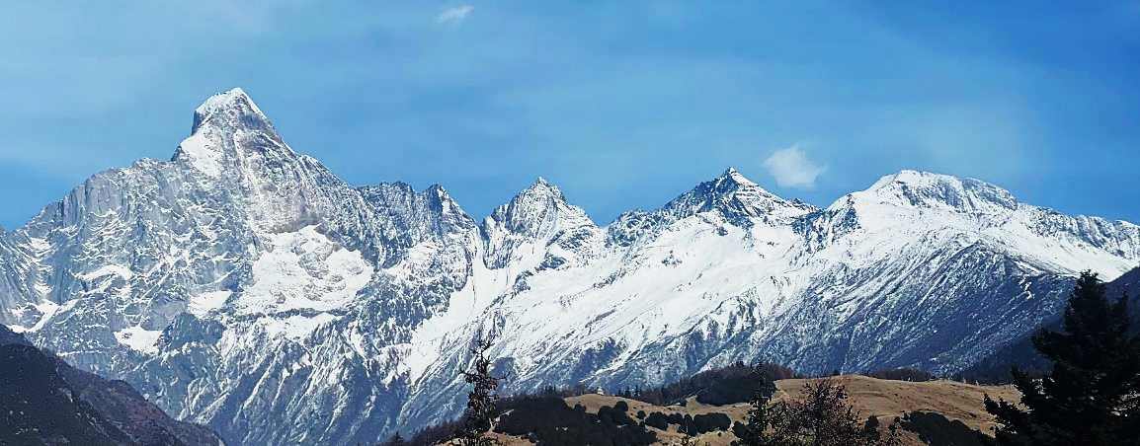
 |  | จากนั้นนำท่านเดินทางสู่ ภูเขาสี่ดรุณี(รวมรถอุทยาน) (รวมรถอุทยาน) (ระยะทางประมาณ 240 กิโลเมตร ใช้เวลาเดินทางประมาณ 4 ชั่วโมง) “สี่ดรุณี” หรือ ซื่อกูเหนี่ยงซาน ตั้งอยู่ในมณฑลเสฉวน ประเทศจีน เป็นยอดเขา 4 ลูกที่เรียงรายติดต่อกันไปจากทิศเหนือถึงทิศใต้เป็นระยะทาง 3.5 กิโลเมตร โดยมีความสูงเหนือระดับน้ำทะเลแบ่งเป็น 6,250 เมตร/ 5,664 เมตร/ 5,454 เมตร และ 5,355 เมตร บนยอดเขาทั้ง 4 แห่งนี้จะมีหิมะปกคลุมตลอดทั้งปี ทำให้ดูเหมือนส่วนศีรษะที่คลุมด้วยผ้าสีขาวของหญิงสาว 4 คน จึงเป็นที่มาของชื่อ “ภูเขาสี่ดรุณี” นั่นเองพื้นที่บริเวณภูเขาสี่ดรุณีนั้นเป็นพื้นที่ชั้นหินแบบยุคโบราณ, เพราะเหตุผลที่ว่า ยอดเขามีลักษณะแปลกที่พบเห็นได้น้อย, บนยอดเขามีหิมะปกคลุมตลอดปี, ทำให้ได้รับฉายาว่า “ราชินีแห่งดินแดนเสฉวน”หรือ “ภูเขาศักดิ์สิทธิ์แห่งดินแดนทางทิศตะวันออก” มียอดเขาที่มีระดับความสูงน้ำทะเลสูงเกิน 5000 เมตร ถึง 61 ลูก, รอยต่อระหว่างภูเขามีบ่อบึงทะเลสาบอยู่ถึง 25 แห่ง มีน้ำตกอยู่ 120 กว่าแห่ง
 | 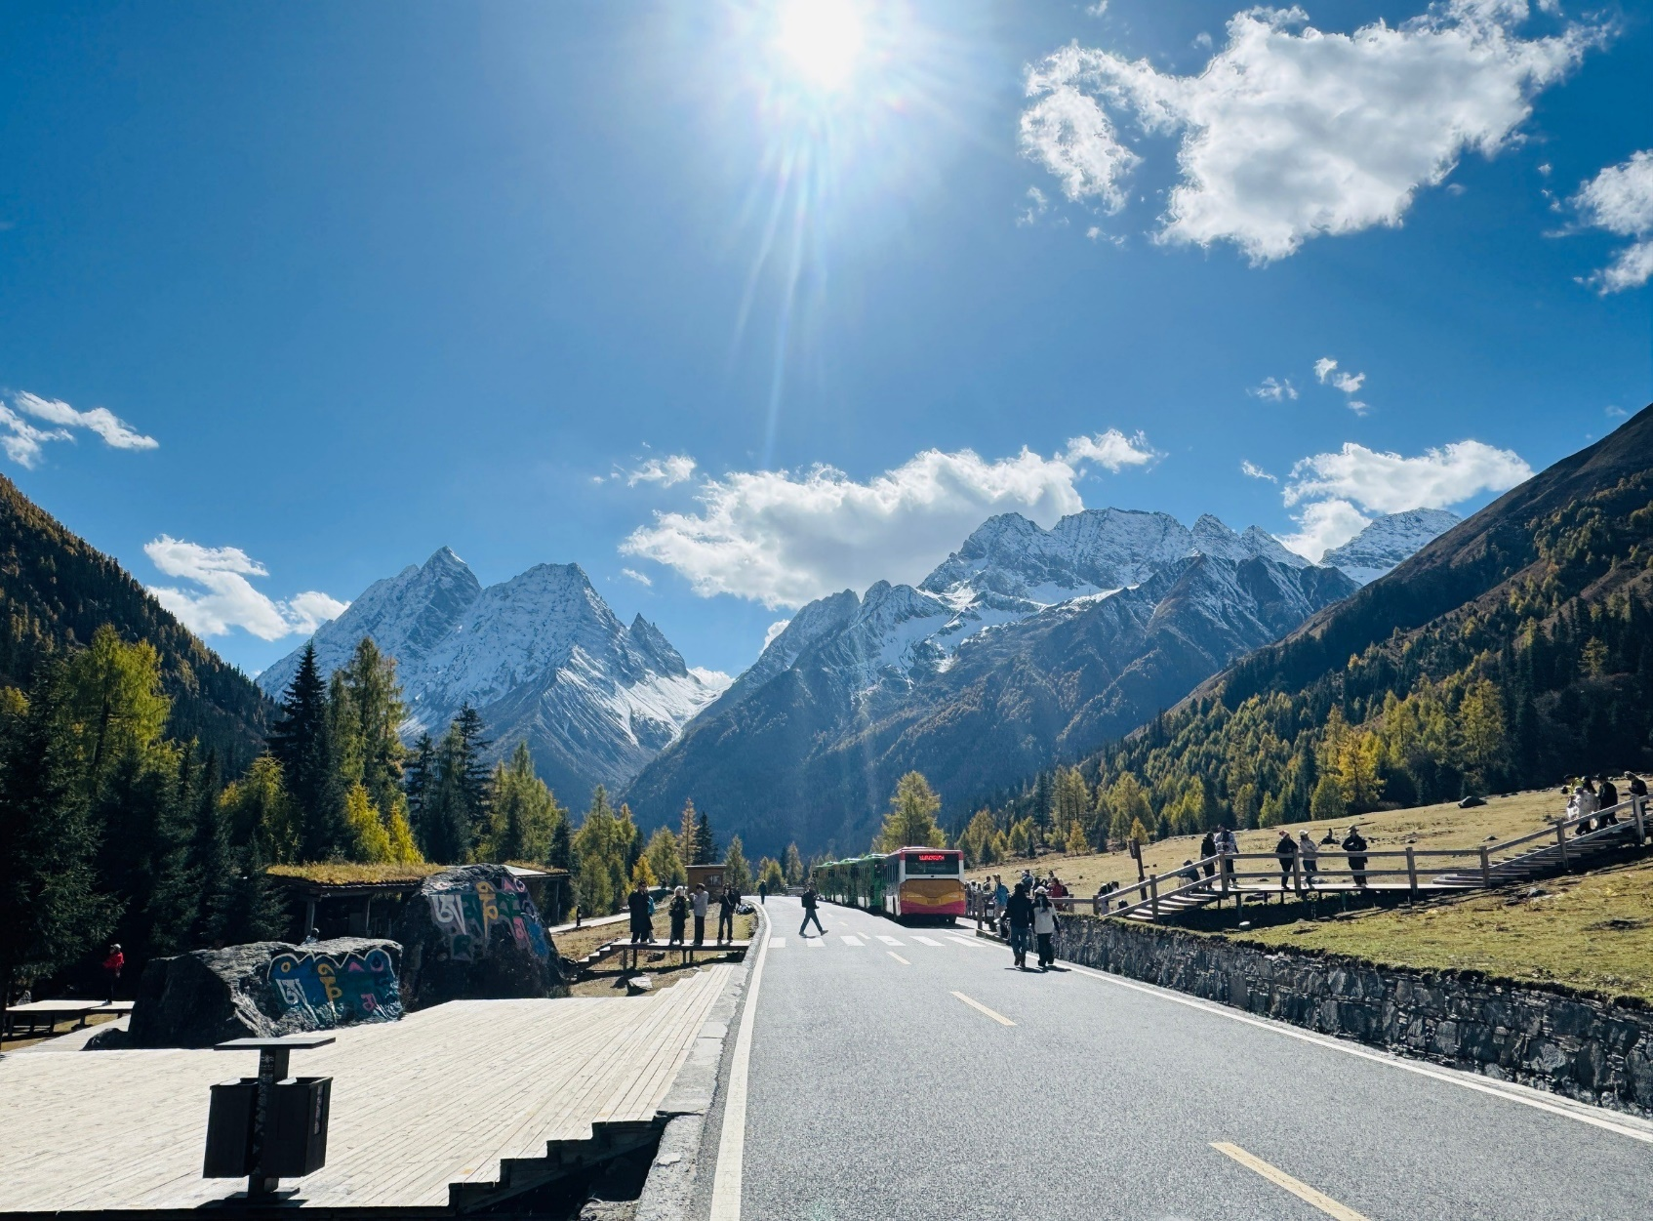
 | กลางวัน | รับประทานอาหารกล างวัน ณ ภัตตาคาร (มื้อที่ 2)
  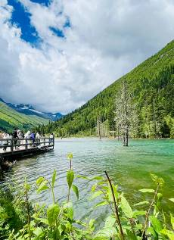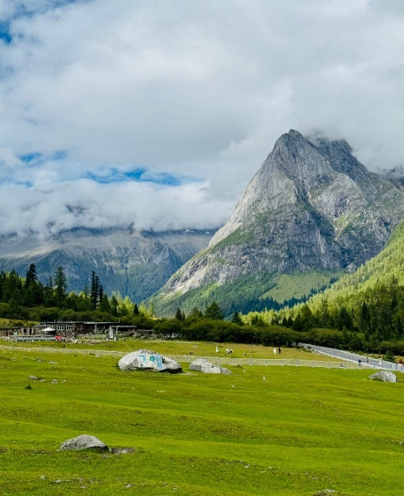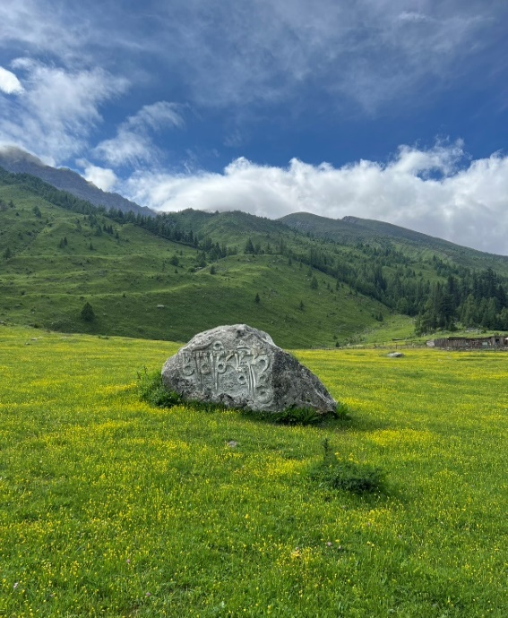
 | บ่าย | นำท่านเที่ยวชม หุบเขาซวงเฉียวโกว เป็นจุดวิวทิวทัศน์ที่สวยที่สุด ชมความงามธรรมชาติของซวงเฉียวโกว(ลำน้ำสองสะพาน) ธารน้ำมีความยาว 35 กิโลเมตร มีทิวทัศน์ของภูเขาเป็นหลัก, ลำธารผ่านจุดต่างๆที่เป็นจุดทิวทัศน์ ไม่ว่าจะเป็น ซานกัวจวง, เขาหนิวซิน, เย่เหรินเฟิง ถือเป็นจุดท่องเที่ยวแห่งหนึ่งของเขาสี่ดรุณีที่รวบรวมจุดสำคัญหลายๆอย่างเข้าด้วยกันไว้ ชมไฮไลท์จุดชมวิว ได้แก่ ชมหุบเขาหยินหยาง ทุ่งต้นหยาง แล้วเดินทางเข้าสู่ส่วนลึกสุด ท่านจะได้เห็นธารน้ำแข็ง ภูเขากระจกแก้ว ภูเขาดวงอาทิตย์ ภูเขาดวงจันทร์ ยอดเขากระต่ายทะเลสาบ และ ทุ่งหญ้าเหนียนหยูป้า
 | ค่ำ | รับประทานอาหารค่ำ ณ ภัตตาคาร (มื้อที่ 3)
 | 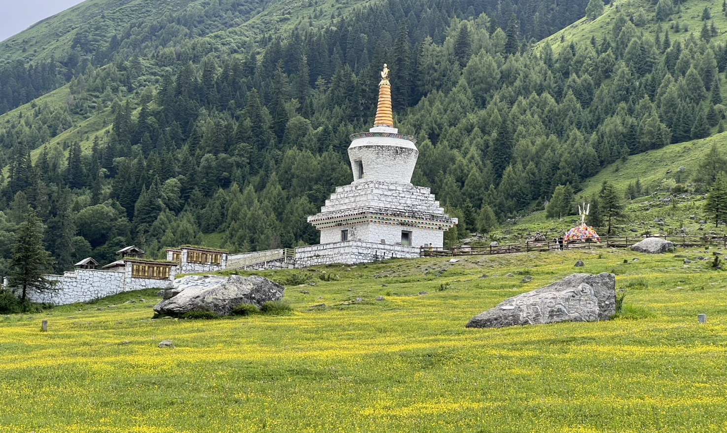
 |  | จากนั้นนำท่านเดินทางสู่ เมืองตูเจียงเยี่ยน (ใช้เวลาเดินทางประมาณ 3 ชั่วโมง) ซึ่งตั้งอยู่บริเวณที่ราบลุ่มของแม่น้ำหมินเจียง นครเฉิงตู มณฑลเสฉวน ในเมืองตูเจียงเยี่ยนแห่งนี้ จัดเป็นระบบชลประทานที่เก่าแก่ที่สุดของโลก ซึ่งถูกสร้างขึ้นมานานกว่า 2,250 ปี ทั้งยังเป็นโครงการน้ำขนาดใหญ่เพียงแห่งเดียวที่ยังหลงเหลืออยู่จากสมัยโบราณ ที่ใช้เทคนิคการทดน้ำโดยที่ไม่ได้มีการสร้างเขื่อนกักน้ำ
 | ที่พัก | SL.Potala Hotel หรือระดับเทียบเท่า 4 ดาว (มาตรฐานจีน)
 | วันที่ 3 | อุทยานปี้เผิงโกว (รวมรถอุทยาน) – เมืองชวนจู่ซื่อ
 | เช้า | รับประทานอาหารเช้า ณ ห้องอาหารภายในโรงแรม (มื้อที่ 4)
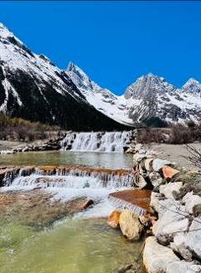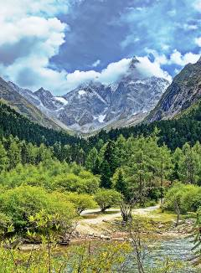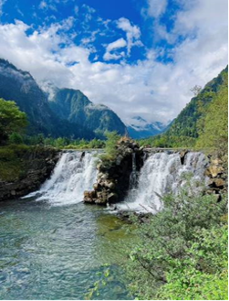
 |  | จากนั้นนำท่านเดินทางสู่ อุทยานปี้เผิงโกว (รวมรถอุทยาน) (ระยะทางประมาณ 40 กิโลเมตร ใช้เวลาเดินทางประมาณ 1 ชั่วโมง) ที่นี่เป็นอีกหนึ่งอุทยานท่องเที่ยวทางธรรมชาติที่มีความสวยงาม เป็นแหล่งท่องเที่ยวระดับ 4A ของจีน ตั้งอยู่ในเขตปกครองตนเองชนชาติทิเบตเชียงอาป้า (Aba Tibetan and Qiang Autonomous Prefecture) ทางตอนเหนือของมณฑลเสฉวน ห่างจากเมืองเฉิงตูประมาณ 220 กิโลเมตร ลักษณะเป็นหุบเขาที่มีความสูง 2,015 – 5,922 เมตรเหนือระดับน้ำทะเล ครอบคลุมพื้นที่ประมาณ 613 ตารางเมตร ทั้งธรรมชาติที่สวยงามหลากหลายภายในอุทยานด้านใน ซึ่งมีสภาพอากาศที่เย็นสบาย มีความสดชื่น โดยมีจุดชมวิวเป็นน้ำตกที่สวยงามอยู่ท่ามกลางหุบเขาที่สวยงามให้ได้ชมแบบชื่นใจ แล้วด้านในยังมีทะเลสาบอันกว้างใหญ่ที่มีน้ำใสสะอาด ซึ่งน้ำเหล่านี้ไหลมาจากภูเขาหิมะที่สูงใหญ่ด้านบน และก็จะได้มองเห็นภูเขาหิมะกลาเซียร์ที่ตั้งตระหง่านอยู่หลายลูก เป็นภาพความงดงาม ที่ได้เห็นถึงความยิ่งใหญ่ที่ธรรมชาติได้สร้างสรรค์ขึ้นมาอย่างน่ามหัศจรรย์ใจ
 | 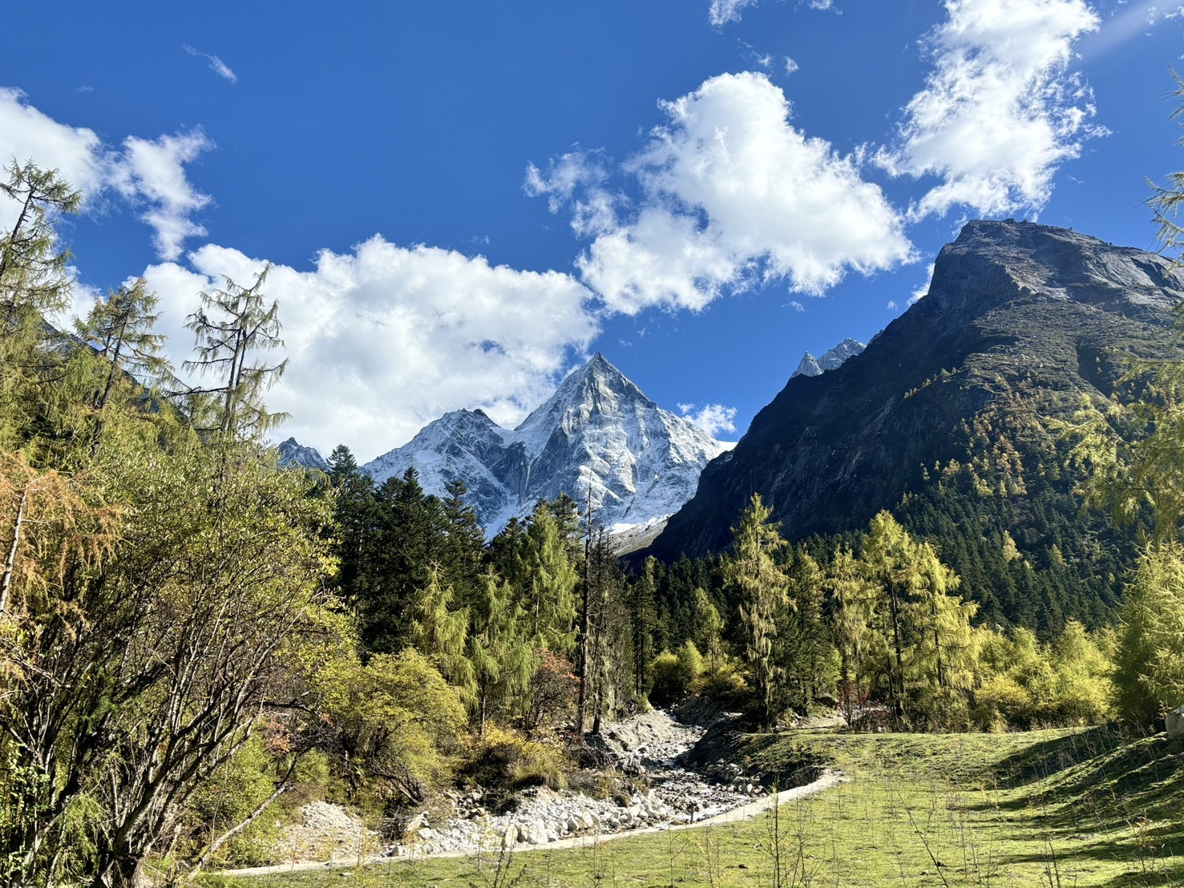
 | กลางวัน | รับประทานอาหารกลางวัน ณ ภัตตาคาร (มื้อที่ 5)
  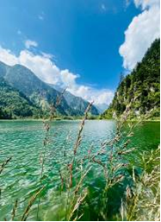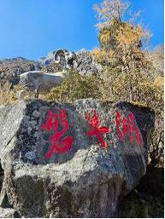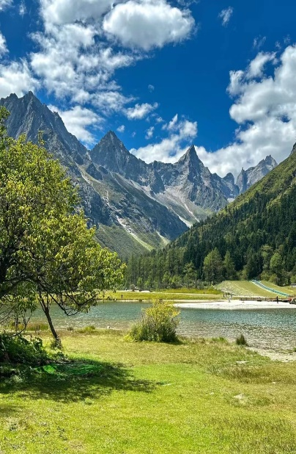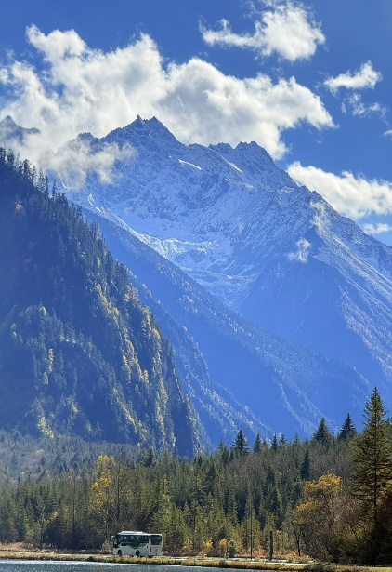
 | บ่าย | นำท่านเดินทางเข้าสู่ที่พัก เมืองชวนจู่ซื่อ (ระยะทางประมาณ 280 กิโลเมตร ใช้เวลาเดินทางประมาณ 5 - 6 ชั่วโมง) ระหว่างทางท่านจะได้สัมผัสกับวิวทิวทัศน์อันงดงามยอดเขาปกคลุมด้วยหิมะช่วยให้ได้ผ่อนคลายสายตา และได้เห็นกลิ่นไอของวัฒนธรรมทิเบตแบบดั้งเดิมอีกด้วย
 | ค่ำ | รับประทานอาหารค่ำ ณ ภัตตาคาร (มื้อที่ 6)
 | ที่พัก | Wassim Hotel Chuanzhusi หรือระดับเทียบเท่า 4 ดาว (มาตรฐานจีน)
 | วันที่ 4 | อุทยานจิ่วจ้ายโกว (ใช้รถเวียนของอุทยาน)
 | เช้า | รับประทานอาหารเช้า ณ ห้องอาหารภายในโรงแรม (มื้อที่ 7)
 |  | จากนั้นนำท่านเดินทางสู่ จิ่วจ้ายโกว (ใช้เวลาเดินทางประมาณ 2 ชั่วโมง)
 | 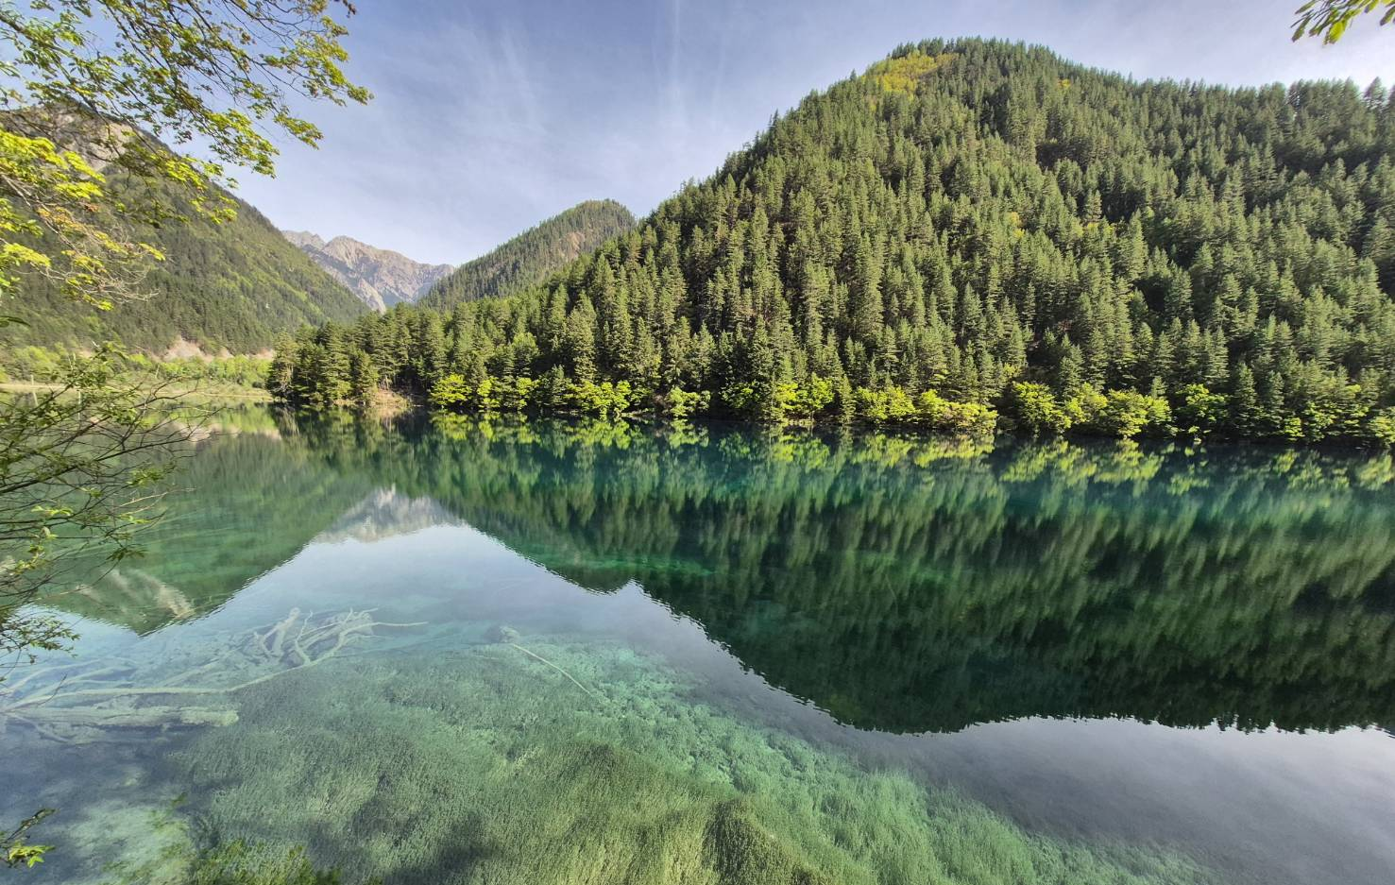
นำท่านเข้าเที่ยวชม อุทยานแห่งชาติจิ่วจ้ายโกว (ใช้รถเวียนของอุทยาน)
(หากต้องการรถเหมาอุทยาน สามารถสอบถามข้อมูลเพิ่มเติมได้ที่หัวหน้าทัวร์)
นำท่านชมมรดกโลกอุทยานแห่งชาติธารสวรรค์ “จิ่วจ้ายโกว” ครอบคลุมพื้นที่กว่า 720 ตารางกิโลเมตร และอยู่สูงกว่าระดับน้ำทะเลถึง 2,500 เมตร ชื่อของ "จิ่วจ้ายโกว" นั้นเป็นคำภาษาจีนที่แปลว่า "ธารน้ำเก้าหมู่บ้าน" เพราะในอดีตนั้นมีหมู่บ้านชาวทิเบตทั้งหมด 9 หมู่บ้านอยู่ริมธารน้ำเหล่านี้ และเนื่องจากชาวทิเบตนั้นมีความศรัทธาในภูเขาและสายน้ำ จึงมีความเชื่อว่าจิ่วจ้ายโกวนั้นเป็นดินแดนแห่งขุนเขาและธารน้ำศักดิ์สิทธิ์มีแม่น้ำลำธาร มีทะเลสาบใหญ่น้อยมากมายกว่า 144 แห่ง และน้ำตกขนาดใหญ่น้ำในทะเลสาบสีมรกตใสสะอาดและสวยงาม สะท้อนภาพของภูเขาท้องฟ้าสีคราม ป่าดงดิบอันอุดมสมบูรณ์ ทุกสถานที่ล้วนเป็นความงามที่ธรรมชาติได้บรรจงสร้างไว้ได้ดั่งภาพวาดในจินตนาการจึงได้รับการขึ้นทะเบียนให้เป็นมรดกโลกทางธรรมชาติ โดยองกรณ์ UNESCO เมื่อปี ค.ศ. 1992 เป็นสถานที่ท่องเที่ยวระดับ5Aของจีนที่ใครๆ ก็ใฝ่ฝันอยากไปเยือนสักครั้งในชีวิต
 | 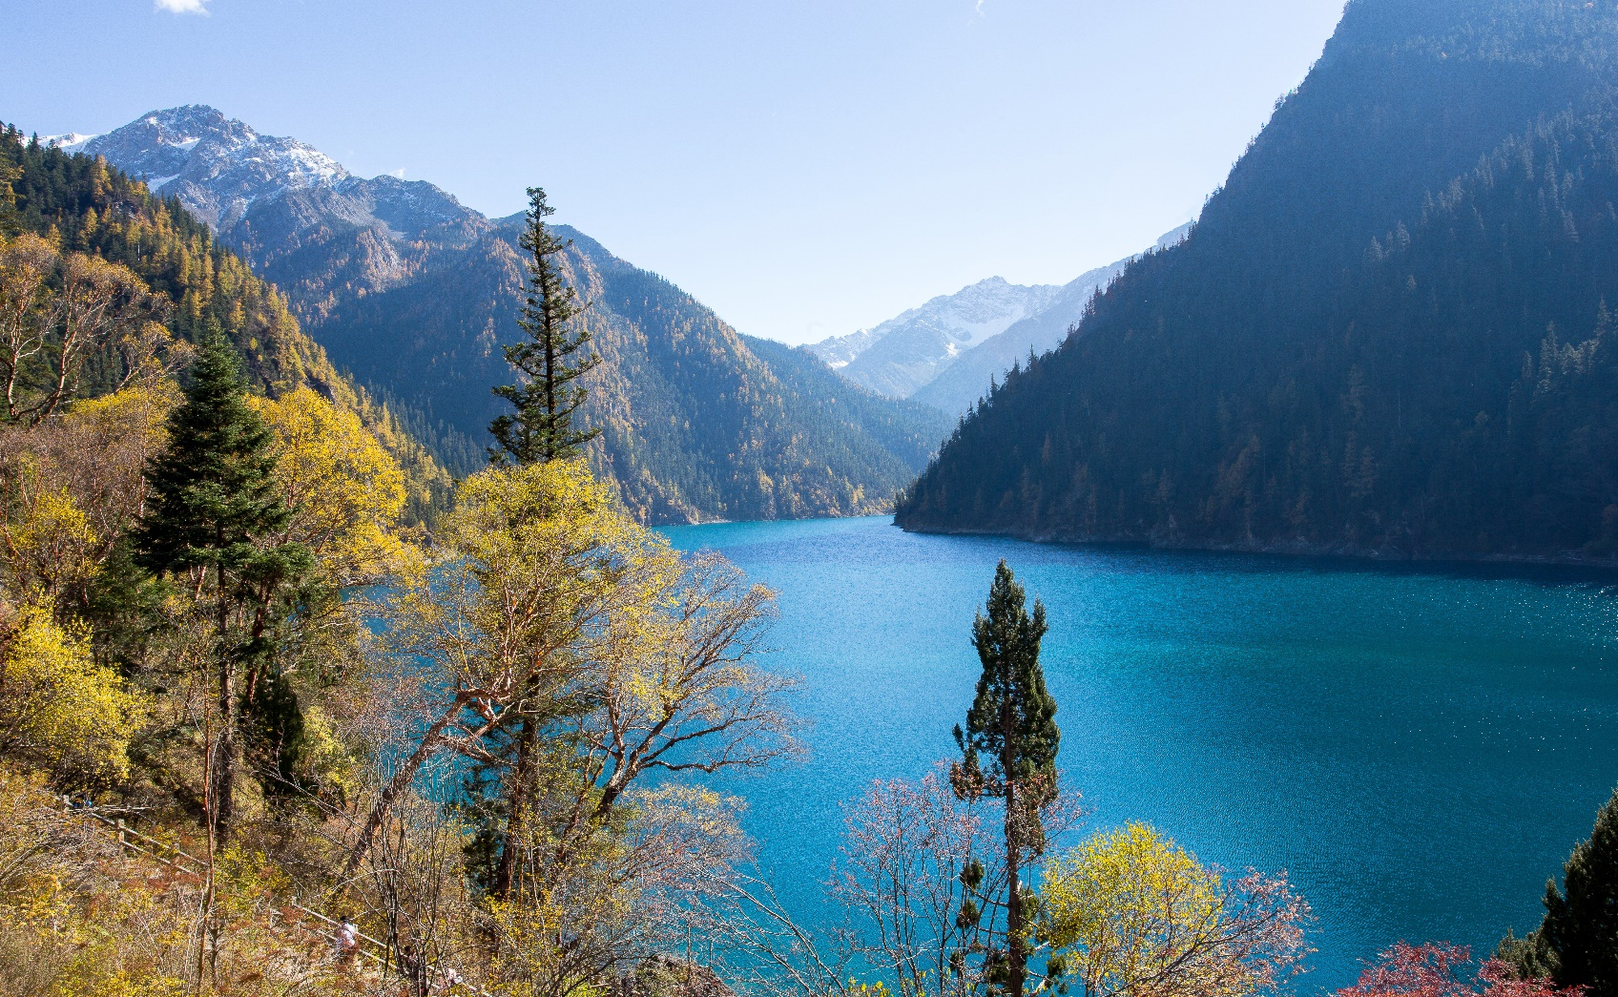
 |  | นำท่านชมจุดไฮไลท์ ทะเลสาบยาว หรือ ฉางไห่ ทะเลสาบแห่งนี้ตั้งอยู่สูงจากระดับน้ำทะเลประมาณ 3,042 เมตร กว้างใหญ่ยาวราว 7.8 กิโลเมตร ลึกที่สุดกว่า 100 เมตร น้ำในทะเลสาบใสสะอาดเป็นสีฟ้าคราม ซึ่งเกิดจากการละลายของหิมะจากยอดเขาสูง ล้อมรอบด้วยป่าสนเขียวขจีและแนวภูเขาหิมะตระหง่าน
 | 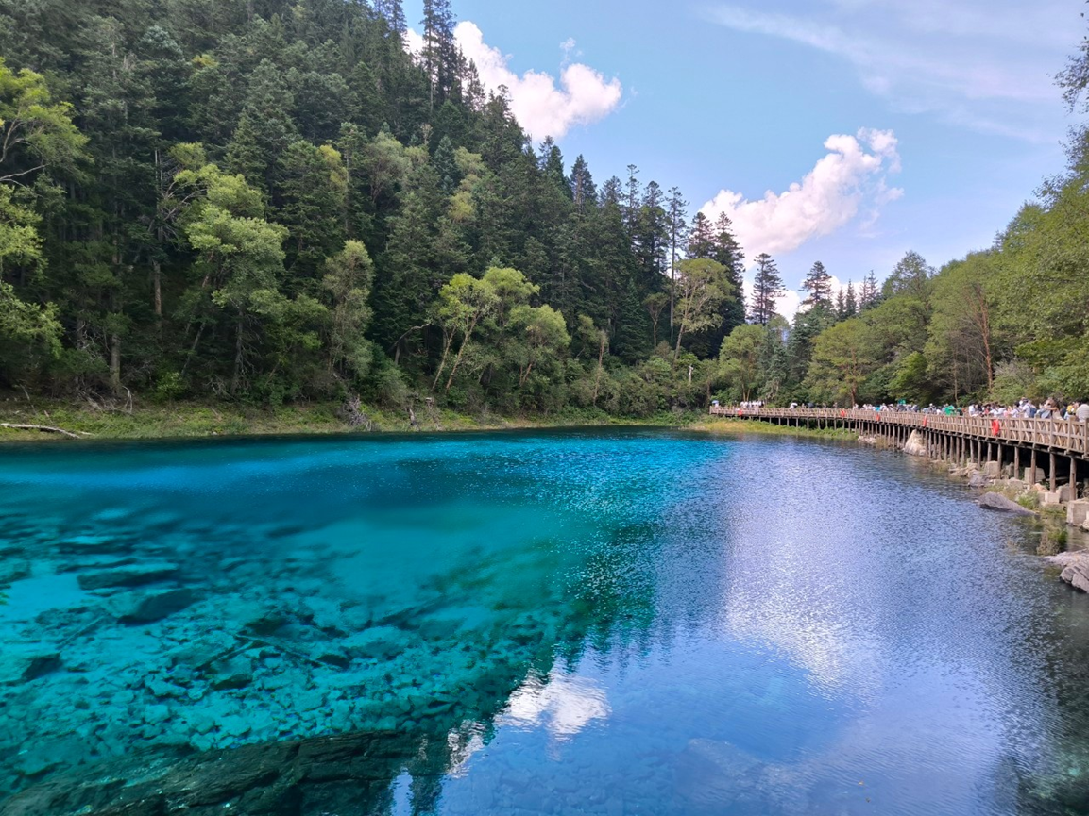
 |  | ทะเลสาบ 5สี หรือที่รู้จักกันในชื่อ ทะเลสาบวู่เซ่ไห่ (Five-Color Lake) เป็นหนึ่งในทะเลสาบที่งดงามและมีเอกลักษณ์ที่สุดในอุทยานแห่งชาติจิ่วจ้ายโกว ตั้งอยู่ท่ามกลางเทือกเขาสูงและป่าสนอันอุดมสมบูรณ์ ทะเลสาบห้าสีมีชื่อเสียงจากน้ำที่เปลี่ยนสีสันหลากหลายตลอดทั้งปี สีของน้ำทะเลสาบสะท้อนแสงและสิ่งแวดล้อมรอบตัวอย่างน่ามหัศจรรย์ โดยมีสีหลักคือสีฟ้า สีเขียว สีเหลือง สีขาว และสีน้ำเงิน ซึ่งเกิดจากแร่ธาตุในน้ำและความลึกของทะเลสาบที่แตกต่างกันในแต่ละจุด น้ำในทะเลสาบใสจนเห็นถึงก้นทะเลสาบ และบริเวณโดยรอบเต็มไปด้วยต้นไม้ป่าสนและก้อนหินที่ถูกน้ำกัดกร่อนจนเกิดลวดลายงดงาม ทำให้ทะเลสาบแห่งนี้ดูเหมือนภาพวาดธรรมชาติที่เคลื่อนไหวได้
 | กลางวัน | รับประทานอาหารกลางวัน ณ ภัตตาคาร (ในอุทยานจิ่วจ้ายโกว) (มื้อที่ 8)
 | 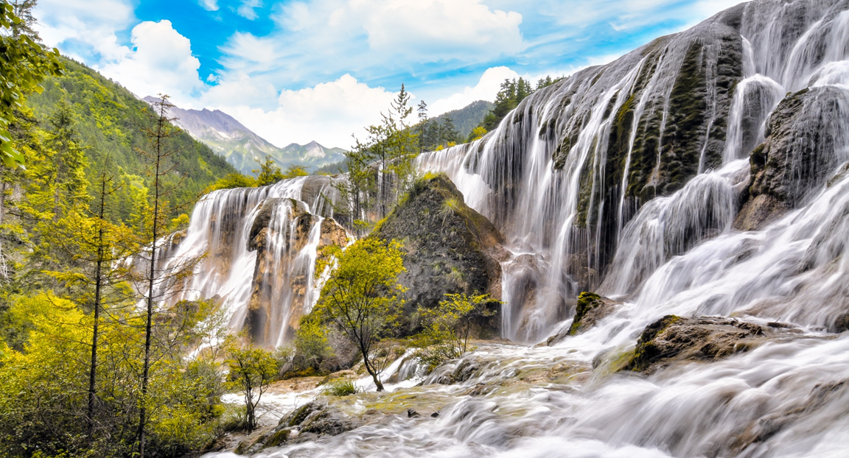
 | 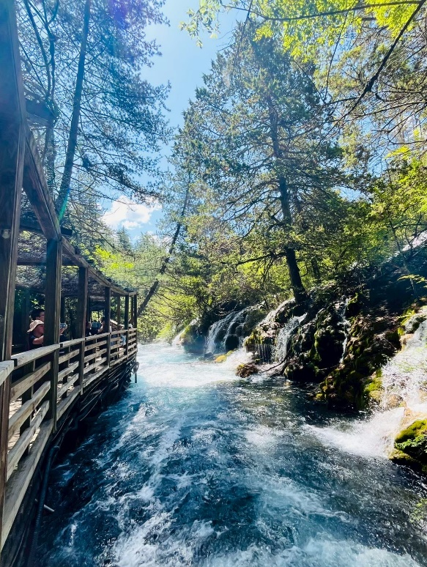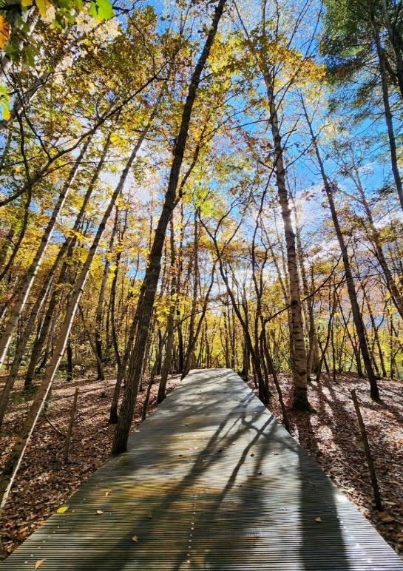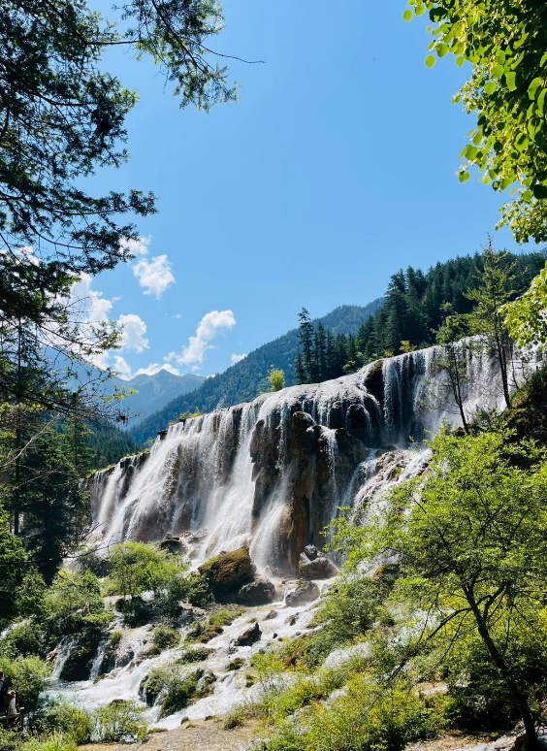
 | บ่าย | น้ำตกธารไข่มุก หรือที่รู้จักกันในชื่อ น้ำตกจวินจู่ตี้ (Pearl Shoal Waterfall) เป็นหนึ่งในน้ำตกที่สวยงามและมีชื่อเสียงที่สุดในอุทยานแห่งชาติจิ่วจ้ายโกว น้ำตกแห่งนี้ตั้งอยู่บนลำธารจวินจู่ ซึ่งไหลผ่านทุ่งหญ้ากว้างและป่าสนเขียวขจี ก่อนจะไหลลงสู่หน้าผาสูงสร้างเป็นน้ำตกกว้างใหญ่ที่มีลักษณะคล้ายกับสายมุกไข่มุกที่ร่วงหล่นอย่างนุ่มนวล น้ำตกธารไข่มุกมีความกว้างประมาณ 162 เมตร และสูงราว 40 เมตร เมื่อน้ำไหลตกกระทบกับโขดหิน จะเกิดเป็นละอองน้ำละเอียดเหมือนไข่มุกเปล่งประกายอยู่ตลอดเวลา ทำให้เกิดภาพที่งดงามและสดชื่นตา
 | 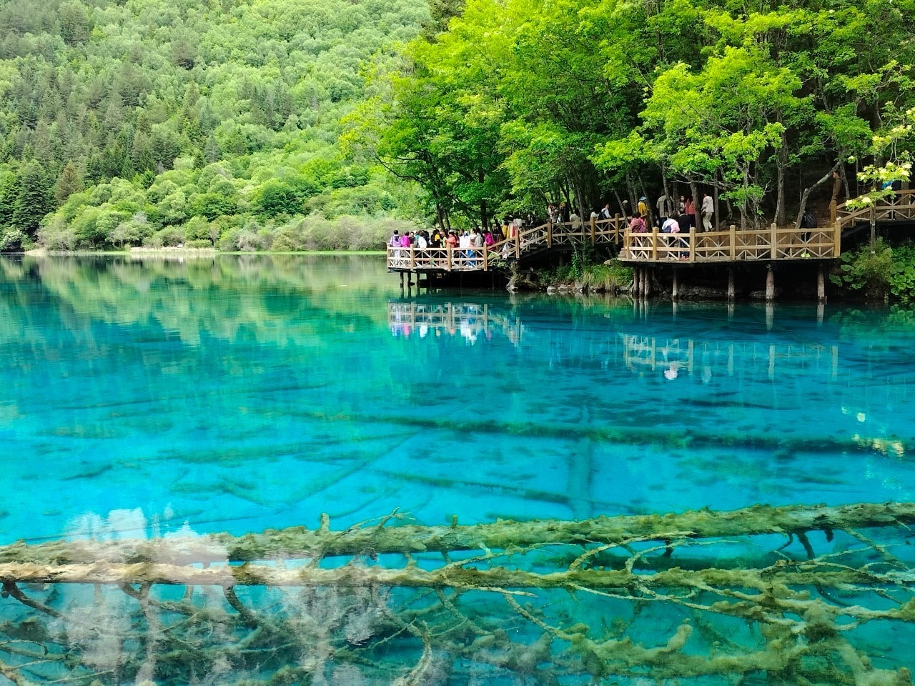
 |  | ทะเลสาบนกยูง หรือที่เรียกว่า ทะเลสาบไป๋เหอไห่ (Peacock Lake) เป็นหนึ่งในทะเลสาบที่งดงามและมีเอกลักษณ์ภายในอุทยานแห่งชาติจิ่วจ้ายโกว ซึ่งโดดเด่นด้วยความสงบและสีสันที่สะท้อนความงามตามธรรมชาติอย่างแท้จริง ทะเลสาบนี้ตั้งอยู่ในบริเวณที่โอบล้อมด้วยป่าสนเขียวขจีและทุ่งหญ้าเขียวขจีกว้างใหญ่ น้ำในทะเลสาบใสสะอาดจนเห็นพื้นน้ำได้อย่างชัดเจน สีของน้ำจะเปลี่ยนไปตามมุมของแสงแดดและสภาพอากาศ ทำให้เกิดสีฟ้าครามและเขียวมรกตผสมผสานกันอย่างลงตัว ชื่อ “ทะเลสาบนกยูง” มาจากลักษณะของทะเลสาบที่มีรูปร่างและลวดลายของผืนน้ำคล้ายกับหางนกยูงที่กางออกสวยงาม ซึ่งเป็นภาพที่สามารถมองเห็นได้จากมุมสูง เมื่อแสงแดดส่องกระทบกับน้ำทะเลสาบ จะเกิดประกายสวยงามราวกับขนนกยูงกำลังโบกสะบัด
 | 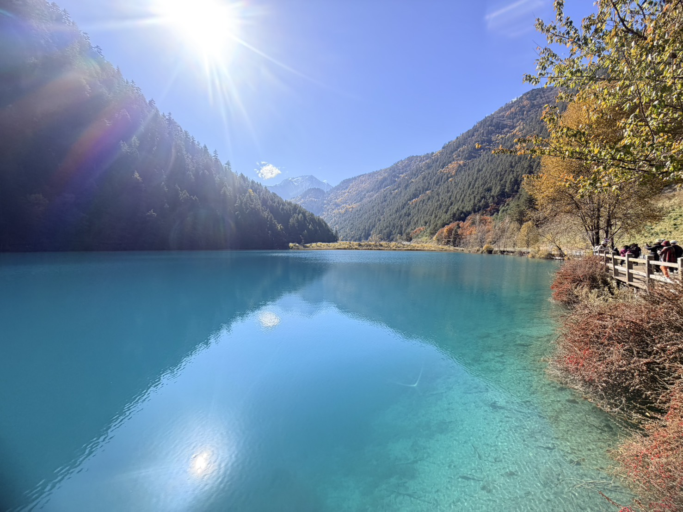
 |  | ทะเลสาบแพนด้า ทะเลสาบแพนด้าตั้งอยู่ในบริเวณที่ล้อมรอบด้วยภูเขาหิมะและป่าสนเขียวขจี น้ำในทะเลสาบมีสีฟ้าใสสะอาด สะท้อนภาพท้องฟ้าและต้นไม้โดยรอบอย่างชัดเจน ชื่อ“ทะเลสาบแพนด้า” มาจากพื้นที่โดยรอบที่เป็นแหล่งอยู่อาศัยของหมีแพนด้ายักษ์ ซึ่งเป็นสัญลักษณ์ของจีนและสัตว์ป่าที่ได้รับการอนุรักษ์อย่างเข้มงวด นักท่องเที่ยวที่มาเยือนทะเลสาบแห่งนี้จึงมีโอกาสได้สัมผัสกับธรรมชาติอันอุดมสมบูรณ์และอาจพบเห็นสัตว์ป่าในบริเวณใกล้เคียง
 |  | **แจ้งให้ทราบ：การเที่ยวชมภายในอุทยานจิ่วจ้ายโกวได้มากน้อยขึ้นอยู่กับการรักษาเวลาของคณะทัวร์และจำนวนนักท่องเที่ยวในวันนั้นๆ ไกด์และหัวหน้าทัวร์จะนำคณะพาเที่ยวชมตามจุดไฮไลท์สำคัญๆตามที่ระบุในรายการทัวร์ และถ้าไม่สามารถเที่ยวชมได้ครบทุกจุดทางทัวร์ขอสงวนสิทธิ์ในการไม่คืนเงินใดๆทั้งสิ้น
 | ค่ำ | รับประทานอาหารค่ำ ณ ภัตตาคาร (มื้อที่ 9) *เมนูพิเศษสุกี้เห็ด
 | ที่พัก | JiuZhaiGou JinLong International Resort Hotel หรือระดับเทียบเท่า 4 ดาว (มาตรฐานจีน)
 | วันที่ 5 | สถานีรถไฟความเร็วสูง – นั่งรถไฟกลับสู่เมืองเฉิงตู – สตรีทอาร์ท Eastern Suburb Memory – ชมแสงสีน้ำพุไม้ใผ่ตึกSKP – เฉิงตู  เมนูพิเศษ! สุกี้หม่าล่าเสฉวน
 | เช้า | รับประทานอาหารเช้า ณ ห้องอาหารภายในโรงแรม (มื้อที่ 10)
 |  | นำท่านเดินทางสู่ สถานีรถไฟความเร็วสูง เมืองซงพาน (ใช้เวลาเดินทางประมาณ 2 ชั่วโมง)
 | กลางวัน | รับประทานอาหารกลางวัน ณ ภัตตาคาร (มื้อที่ 11)
 | 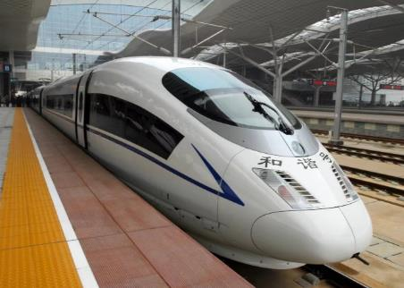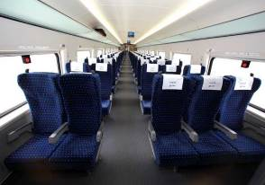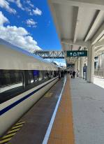
จากนั้นนำท่าน นั่งรถไฟความเร็วสูงกลับเมืองเฉิงตู (ใช้เวลาเดินทางประมาณ 1ชั่วโมง 40นาที)
หมายเหตุการขึ้นรถไฟ
- รถไฟอาจจะมีการเปลี่ยนขบวนเวลา ขอสงวนสิทธิ์จัดขบวนและเวลาตามความเหมาะสม หากรอบรถไฟกระทบเวลารับประทานอาหารกลางวัน ขอจัดเป็นเมนูข้าว Set Box บนรถไฟเพื่อไม่ให้กระทบกับโปรแกรมท่องเที่ยว

- ลูกค้าต้องลากกระเป๋าสัมภาระด้วยตัวเอง เพื่อความรวดเร็วในการขึ้นหรือลงรถไฟ สัมภาระและกระเป๋าเดินทางของท่าน ควรจัดให้เรียบร้อยและไม่ควรใช้กระเป๋าที่มีขนาดใหญ่จนเกินไป (รถไฟจะจอดประมาณ 2-6 นาที ต่อสถานี)
- เพื่อความสะดวกและรวดเร็วในการผ่านจุดตรวจความปลอดภัย กรุณางดนำวัตถุอันตราย ของมีคม และวัตถุไวไฟทุกชนิดติดตัว โดยเฉพาะอย่างยิ่ง: กรรไกรตัดเล็บ, มีดโกน, ไฟแช็ก, ไม้ขีดไฟ, สเปรย์หรือกระป๋องอัดแก๊สทุกชนิด สถานีรถไฟและสถานที่ท่องเที่ยวต่างๆ ในประเทศจีนมีมาตรการรักษาความปลอดภัยที่เข้มงวด หากเจ้าหน้าที่ตรวจพบสิ่งของต้องห้ามดังกล่าว จะถูกยึดโดยไม่มีข้อยกเว้น และไม่สามารถขอคืนได้ในทุกกรณี

(หากต้องการบริการรถขนกระเป๋าสัมภาระ สามารถสอบถามข้อมูลเพิ่มเติมได้ที่หัวหน้าทัวร์)

 | 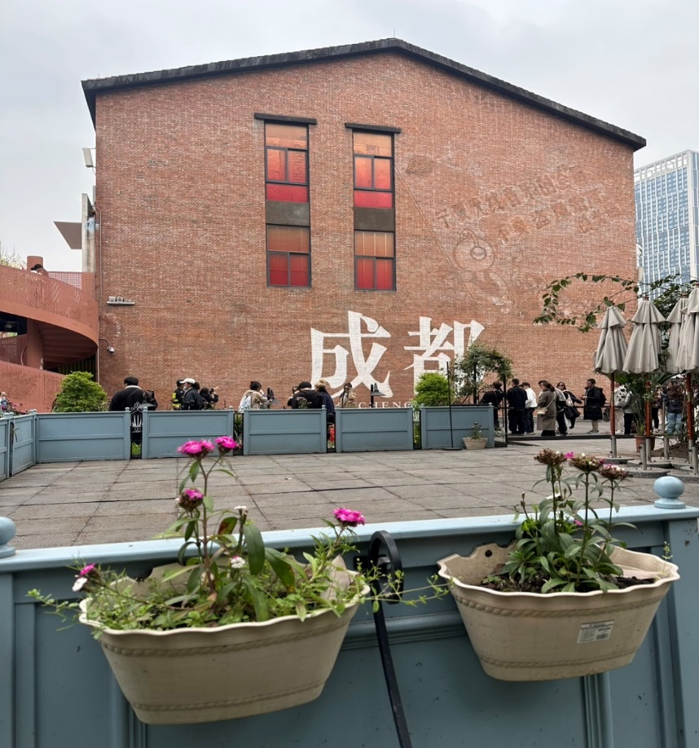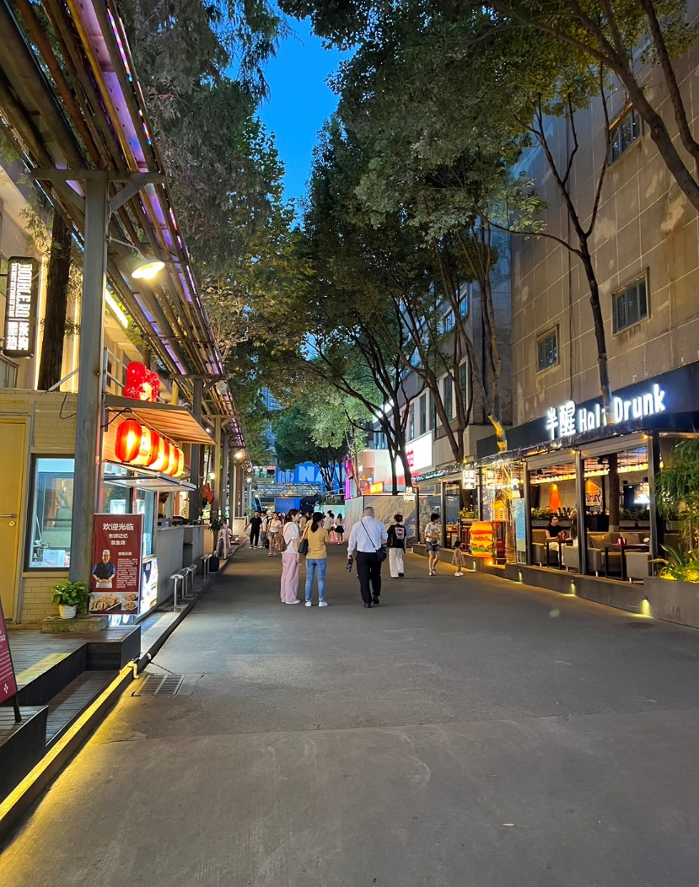
 |  | จากนั้นนำท่านเดินเล่มชม สตรีทอาร์ท Eastern Suburb Memory หรือตงเจียวจี้อี้ เดิมเป็นโรงงานเก่า ปรับเป็นแหล่งท่องเที่ยว จุดเช็คอินเดินเล่นชิคๆ ทีทั้งร้านของกินเครื่องดื่ม ร้านกาแฟ ร้านเสื้อผ้า ร้านนั่งชิล เป็นแหล่งรวมร้านค้าของเก๋ๆและมุมถ่ายภาพน่ารักๆมากมาย และอีกหนึ่งไฮไลท์เมื่อมาถึงที่นี้ต้องถ่ายภาพกับกำแพงอิฐสีส้มที่เขียนว่า 成都Chengdu เป็นจุดถ่ายรูปยอดฮิตของวัยรุ่นเฉิงตูอีกด้วย นอกจากนี้ในบางวันยังมีการแสดงดนตรีต่างๆ และในแต่ละช่วงของปีก็จะมีการจัดนิทรรศการแสดงผลงานศิลปะแตกต่างกันไปในแต่ละเดือนให้ได้ชมอยู่เรื่อยๆ
 | 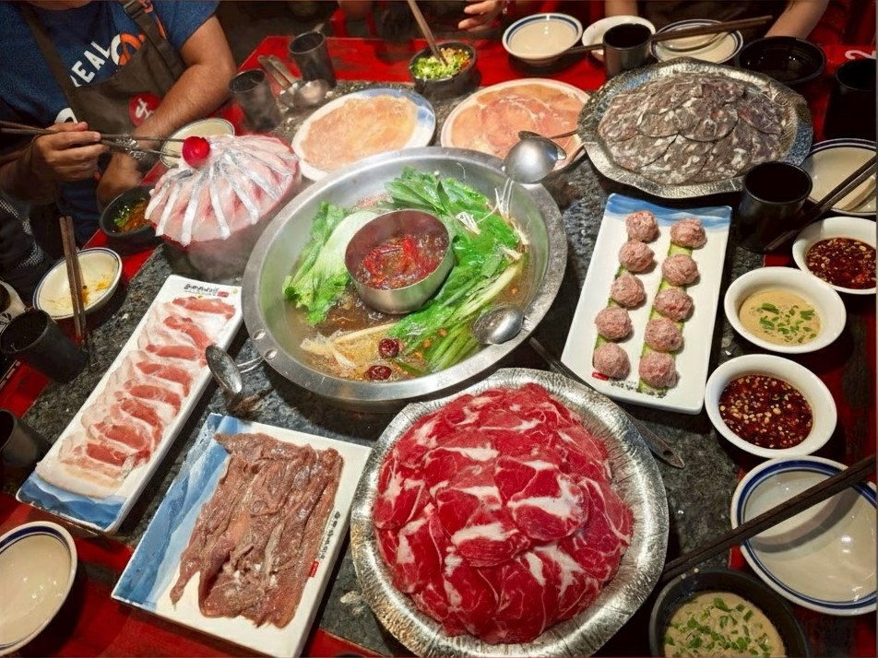
 | ค่ำ | รับประทานอาหารค่ำ ณ ภัตตาคาร (มื้อที่ 12) *เมนูพิเศษสุกี้หมาล่าเสฉวน
 | 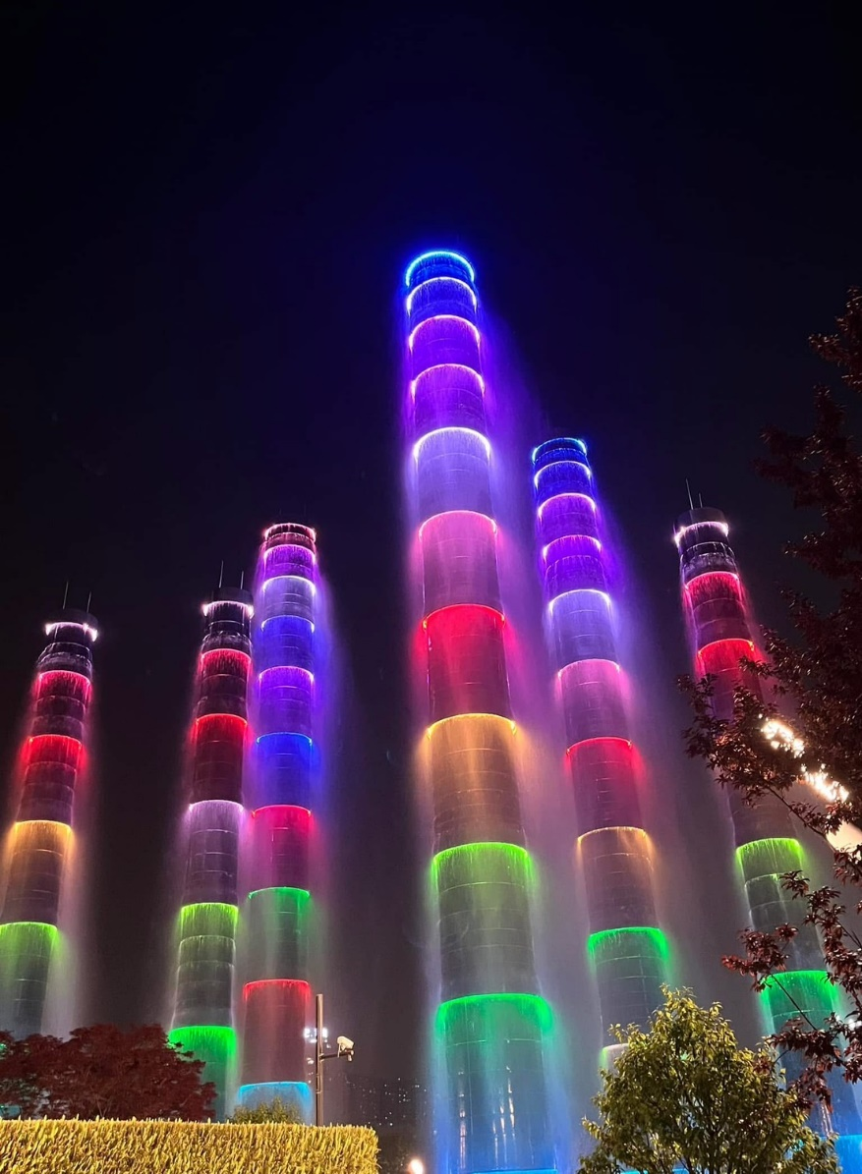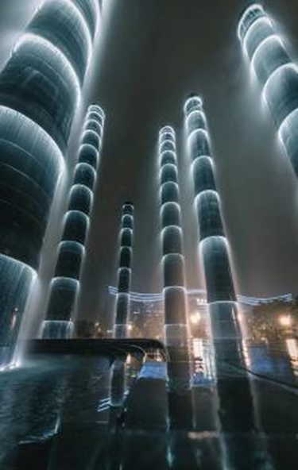
 |  | นำท่านชม ไฟน้ำพุไม้ใผ่ตึกSKP แสงสียามค่ำคืนที่ ลานห้างสรรพสินค้า SKP แลนด์มาร์คแห่งใหม่ของเมืองเฉิงตู จะมีการแสดงแสงสีความสูงของเสาอยู่ที่ 26 เมตรและ 39 เมตร ทำจากโลหะอลูมิเนียม และเสามีการติดตั้งไฟสีรูปวงแหวน โดยจะมีน้ำในเสาไหลจากบนลงล่าง และจะมีแสงที่ แสดงบนเสา 4 แบบด้วยกัน ได้แก่ การไล่ระดับสีกะพริบ วงกลม และแสงสีเดียวกัน จะเปลี่ยนวนไป ทุกๆ 15 นาที
 | ที่พัก | Xingchen Hangdu International Hotel หรือระดับเทียบเท่า 4 ดาว (มาตรฐานจีน)
 | วันที่ 6 | เฉิงตู – ถนนโบราณซอยกว้างซอยแคบ – วัดต้าฉือ – ถนนคนเดินซุนซีลู่ – หมีแพนด้าปีนตึกIFS – ถนนไท่กู๋หลี่ – สนามบินเฉิงตูเทียนฟู่ (SL933: 22.15-00.15+1) – กรุงเทพฯ (สนามบินดอนเมือง)
 | เช้า | รับประทานอาหารเช้า ณ ห้องอาหารภายในโรงแรม (มื้อที่ 13)
 | 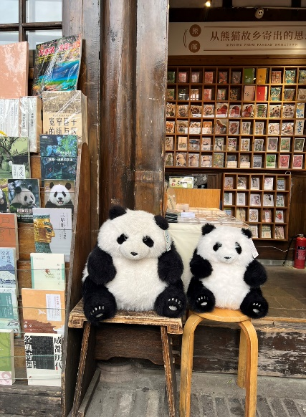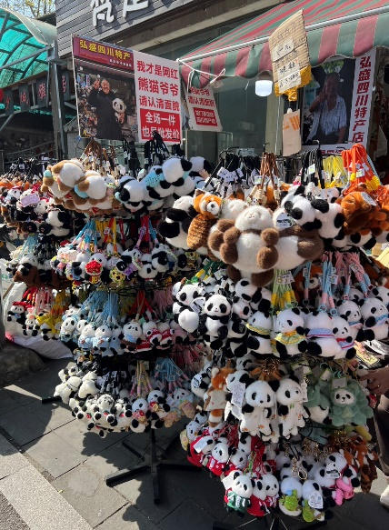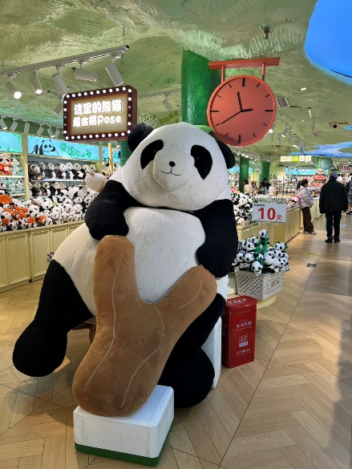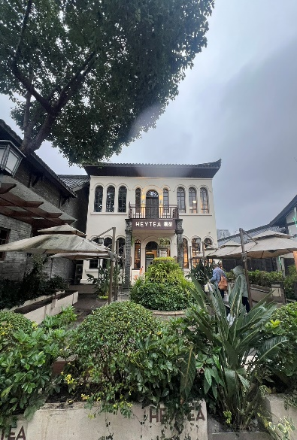
 | 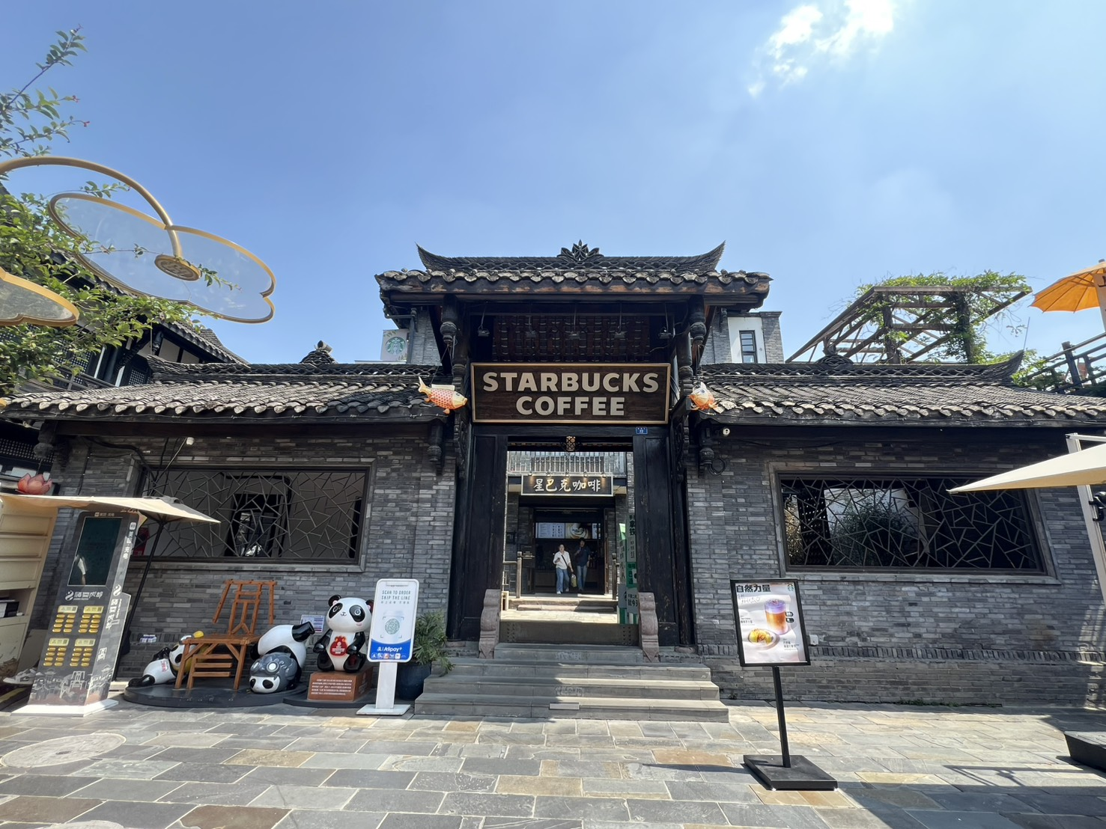
 |  | จากนั้นนำท่านเที่ยวชม ถนนโบราณซอยกว้างซอยแคบ + POP MART จัดว่ามีเสน่ห์ของความเป็นอาคาร ตกแต่งด้วยเรื่องราววิถีชีวิตการเป็นอยู่ของคนจีนเฉิงตูในสมัยโบราณ แต่ผสมความทันสมัยใส่เข้าไปได้อย่างลงตัว ถนนคนเดินมี 3 ซอย แต่ละซอยมีความยาวประมาณ 400 เมตร มีร้านค้าเล็กๆ ตั้งเรียงรายอยู่ในแต่ละซอยและตรอกให้เดินช้อปกันเพลิน ทั้งร้านหนังสือ ร้านชา-กาแฟ บาร์ เสื้อผ้า ไปจนถึงร้านอาหารนานาชนิด รวมร้านค้าทุกซอยแล้วมีจำนวนหลายร้อยร้านค้า
 | 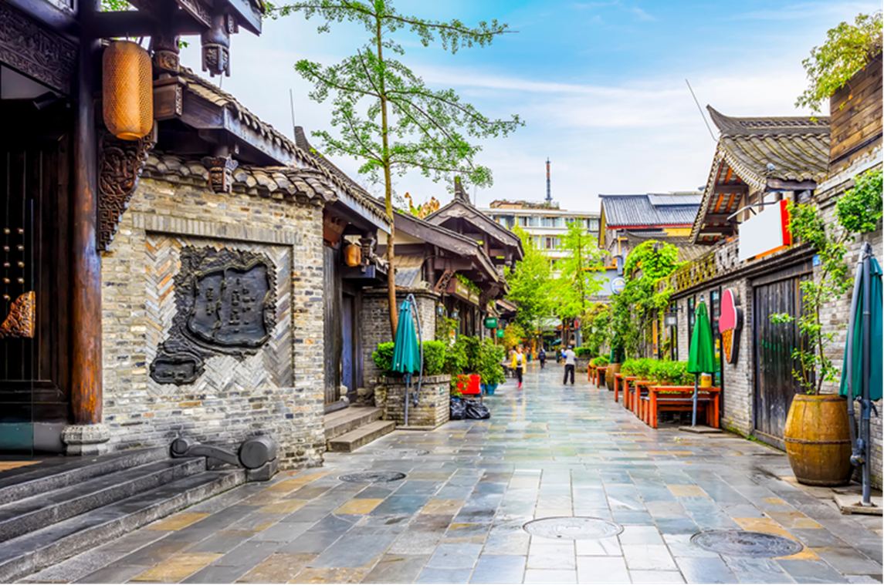
 |  | จากนั้นนำท่านสักการะ วัดต้าฉือ ซึ่งอยู่บริเวณติดกันกับถนนไท่กู๋หลี เป็นวัดเก่าแก่ยาวนานมากว่า 1,600 ปี ใจกลางเมืองเฉิงตู บรรยากาศรายล้อมไปด้วยตึกและเป็นวัดที่เงียบสงบมาก สวยงามดูสะอาดตามีมนต์ขลัง ซึ่งวัดเก่าแก่แห่งนี้แต่เดิมพระถังซำจั๋งเคยจำพรรษาก่อนเดินทางไปชมพูทวีปเพื่ออัญเชิญพระไตรปิฎก คนที่มาวัดนี้มักมาขอพรเรื่อง อำนาจ บารมี คนเมตตาและโชคลาภ โดยเฉพาะเรื่องสุขภาพ ขอพรสิ่งใดมักสมหวังจนเป็นที่สักการะมากของเมืองเฉิงตู
 | 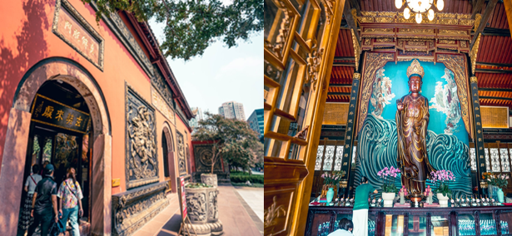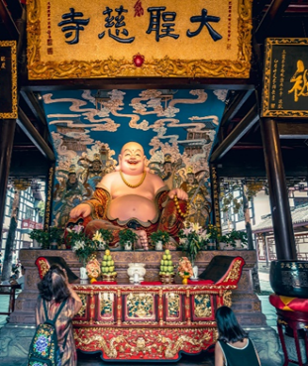
 | อิสระอาหารกลางวันและอาหารเย็นตามอัธยาศัย ... เพื่อให้ท่านลิ้มรสกับเมนูอร่อยมากมายตามใจชอบและเพลิดเพลินกับการช้อปปิ้ง
 |  | อิสระช้อปปิ้ง ถนนไท่กู๋หลี่ หนึ่งในแหล่งช้อปปิ้งและไลฟ์สไตล์ระดับพรีเมียม ตั้งอยู่ใจกลางเมืองเฉิงตู โดดเด่นด้วยการออกแบบสถาปัตยกรรมที่ผสมผสานระหว่างความโมเดิร์นและวัฒนธรรมจีนดั้งเดิม มีทั้งแบรนด์แฟชั่นระดับโลกอย่าง Gucci, Chanel, Balenciaga รวมถึงร้านค้าไลฟ์สไตล์และแฟชั่นท้องถิ่น อาหารท้องถิ่นและคาเฟ่นานาชาติสวยๆ ที่เหมาะสำหรับการนั่งพักผ่อน
 | 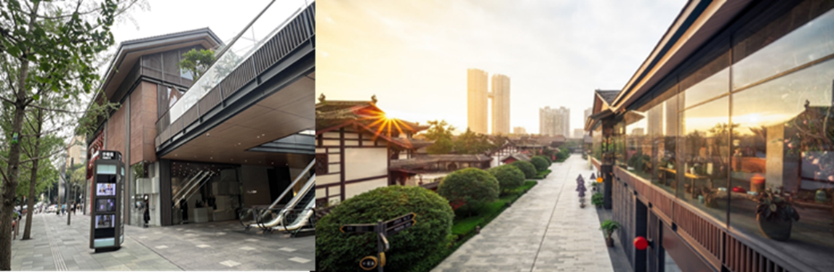
 |  | จากนั้นนำท่านสู่ ถนนคนเดินชุนซีลู่ หรือ Walking Street ของเสฉวน เป็นย่านชอปปิ้งทันสมัยชื่อดังที่นี่ เทียบกับสยามสแควร์เมืองไทยเลยทีเดียว เป็นถนนขนาดใหญ่ และเป็นถนนปิดที่ไม่ให้รถวิ่งผ่านเข้าไปได้ ภายในสองฝากฝั่งของถนนมีแต่ร้านค้าขายสินค้ามากมาย ตั้งแต่ร้านแบรนด์เนมชื่อดัง สินค้าแบรนด์จีน มีสินค้ามากหลายให้เลือกซื้อ อาทิ เสื้อผ้า รองเท้า เครื่องสำอาง เครื่องดื่ม อาหารการกิน รวมถึงยังมีห้างสรรพสินค้าขนาดใหญ่ชื่อดัง ให้เหล่านักช้อปได้เดินเลือกซื้อสินค้าตามใจชอบกันอย่างเพลิดเพลิน ชมจุดเช็คอินที่ หมีแพนด้ายักษ์ปีนตึก (IFS BUILDING) เป็นแพนด้าที่อ้วนน่ารักกำลังป่ายปีนตึก เป็นประติมากรรมแพนด้ายักษ์แขวนอยู่บนอาคาร IFS ในใจกลางเมืองเฉิงตู
 | 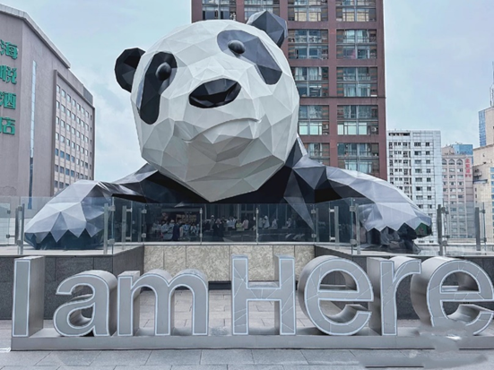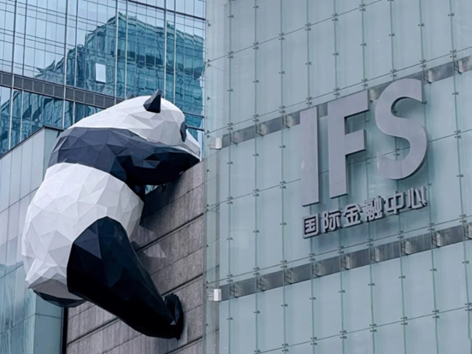
 |  | สมควรแก่เวลานำท่านเดินทางสู่ สนามบินเฉิงตูเทียนฟู่ เฉินตู
 | 22.15 น. | เดินทางกลับกรุงเทพฯ สายการบินไทย ไลอ้อนแอร์ (SL) เที่ยวบินที่ SL933  *น้ำหนักกระเป๋าโหลด 20 กิโลกรัม/ท่านละ 1 ใบ  *ไม่มีบริการอาหารบนเครื่อง
 | 00.15+1 น. | เดินทางกลับถึง สนามบินดอนเมือง โดยสวัสดิภาพพร้อมความประทับใจในการเดินทาง

